«Спорт күні»
Қыркүйектің бірінші аптасында, ал сенбі күні, 9 қыркүйекте, жалпы білім беретін орта мектеп № 1 М. Горький атындағы дәстүрлі "денсаулық Күні" — мерекелік белсенді және салауатты өмір салты. Көңілді сайыстарға аясында дене шынықтыру мереке балалар қатысты бірінші-он бірінші сынып.
Спортпен айналысу — бұл ең жағымды және қызықты сабақ ол бурю эмоциялар іске асыру жеке бас қабілеттерін дамытып, жылдамдық, ептілік, төзімділік, көшбасшылық қасиеттер, ал командалық спорт арттырады ептілік, білу, бір-біріне көмектесуге және тәрбиелейді командалық рух.
1. 5 – 6 сыныптарда ойын-эстафеталар. Оған 120 адам қатысты.
1 орын 6 "В", 2 орын 6 "Б", 3-орынды 5 "Б" сынып.
2. 7-сыныпта ұлдар арасында өткізілген футбол. Оған 46 адам қатысты. 1 орынды 7 "Г" сынып, 2 орынды 7 "А" сынып және 3 ұл, 7 "В" сынып оқушысы.
Қыздар арасында 7 сынып өткізілген жеңіл атлетикалық эстафета. Шараға 50 адам қатысты. 1-орынды 7 "Б" сынып, 2 орын-қыздар 7 "Г" сынып оқушылары, 3 орынды 7 "В" сынып оқушысы.
3. 8-11 сынып оқушылары арасында өткен жеңіл атлетикалық жүгіру 200 м. қатысты 155 адам. Жеңімпаздар жүгіру қағаздарымен марапатталды.
4. 3 – 4 сыныптарда жүргізілген іс-шара "Әкем, анам және мен – спорттық отбасы!". Қатысты 1 отбасы әр сыныптан – 7 команда. Сондай-ақ шараға жанкүйерлер әр сынып оқушылары толығымен қатысты. Осы іс-шараға шақырылып, халықаралық дәрежедегі спорт шебері, әлем чемпионы, пауэрлифтинг бойынша Федяев Алексей Геннадьевич.
5. 2-сынып оқушылары арасында өткізілген таза ауада қозғалмалы ойындар сынып жетекшілері мен олардың ата-аналары. Оған 108.
Аяқталған ойындардың барлық қатысушылар құрмет грамоталарымен марапатталды.
Директор Е.Тусупова

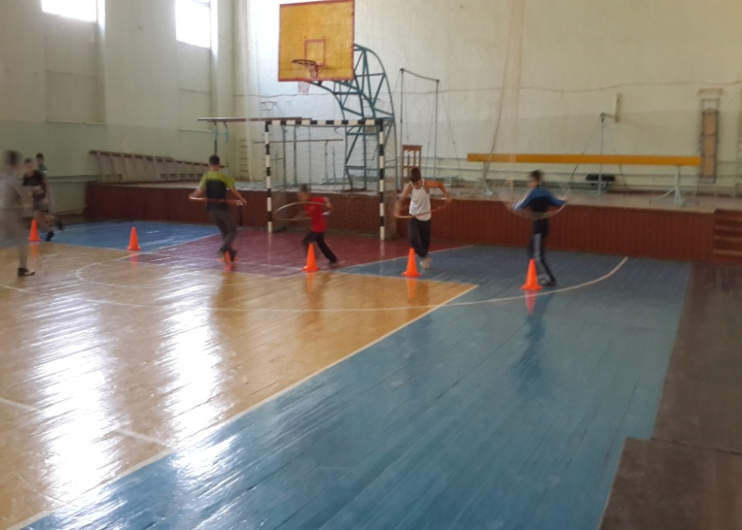
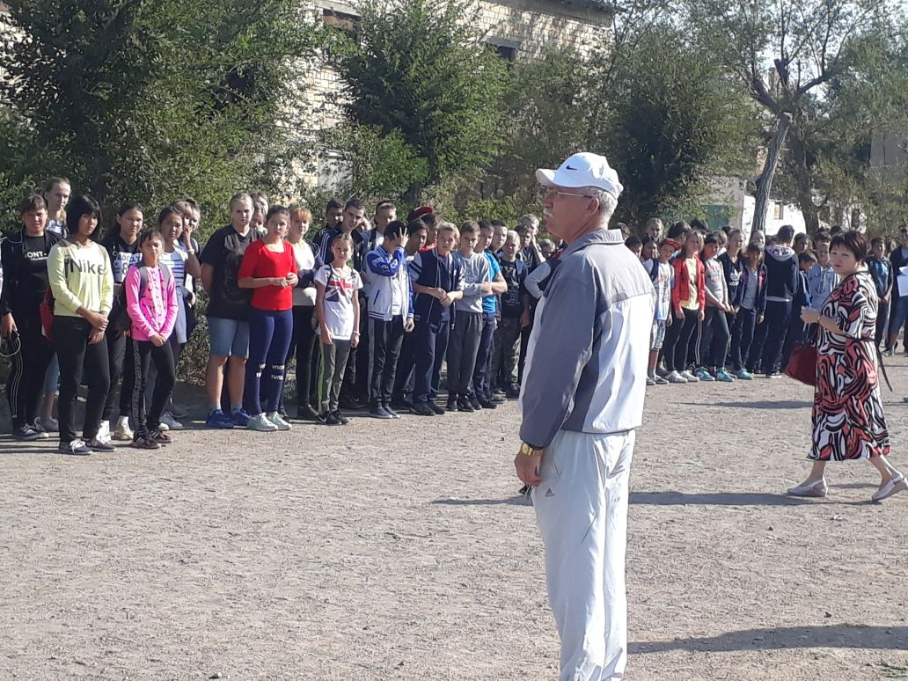
Линейка «Веселые старты»5-6 классы

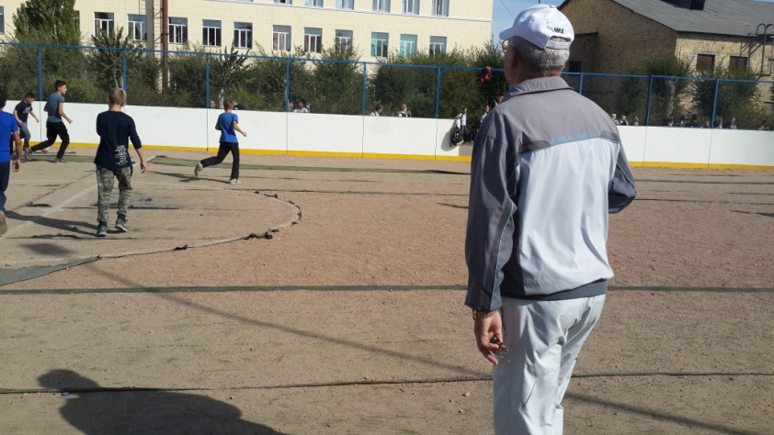
Футбол 7-8 класс Шахматы начальное звено
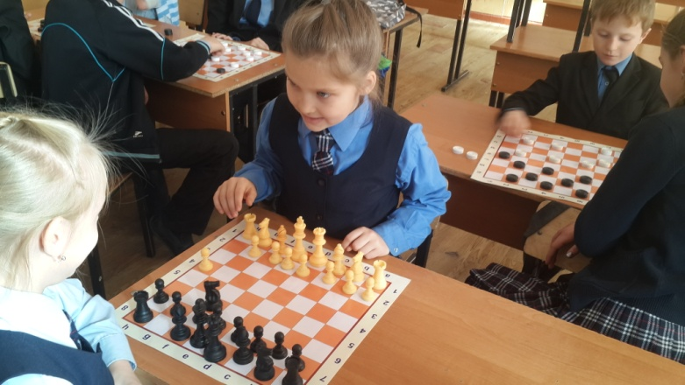

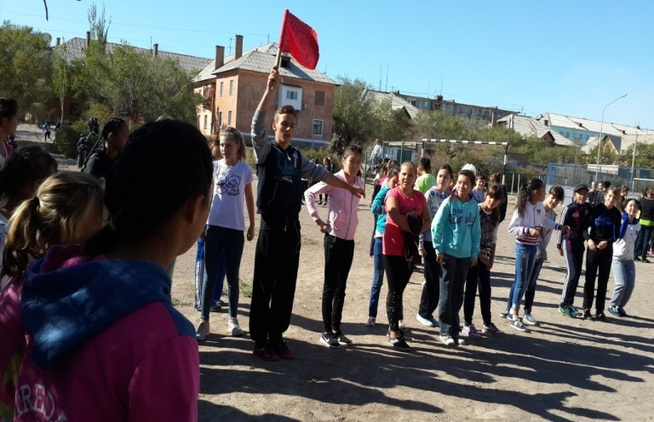
Эстафеты 9-11 классы
